cache仿真器

此仿真器采用的是**组相联映射方式**，替换策略是**随机替换**方式，写操作中采用**全写法**。cache行数为8，连续两两个为一组，总共4组；主存为256块，每个块是由连续的4个字组成。内存地址由10位组成，前六位是标记，接下来两位为组号，最后两位为字地址。

新建两个文件充当cache和主存，分别为“cache.txt”，“momory.txt”;在“cache.txt”中每一行代表cache中的一行，一行中有5个数据，第一个为标记，其余是根据字地址所要读取的数据。

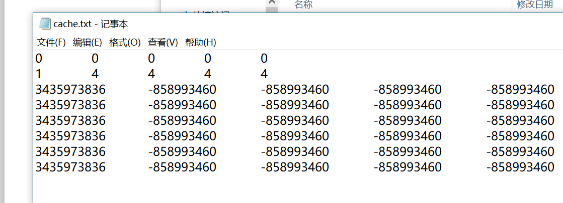

“momory.txt”，中每一行代表一个块，一行也是有5个数据，第一个为块号，其余是4个字。

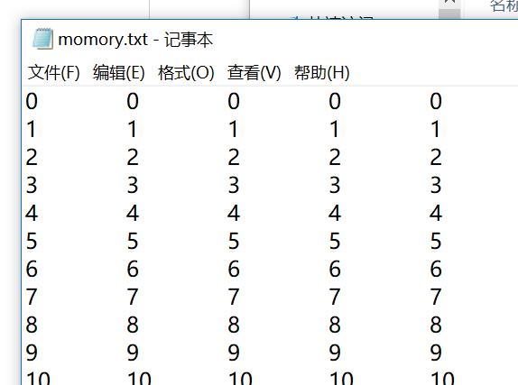

在读取数据时，每当给出内存地址时，先用移位运算符算出组号，然后到相应组，再用移位运算符算出标志，用算出的标记与该组的所有标记进行比较。如果命中，再根据字地址取出相应字数据；如果未命中，则按内存地址从主存中去读取这个字，并将该块的4个字都读取到cache对应组中，在替换时，cache中可能会有无效数据，所以设立一个标记，

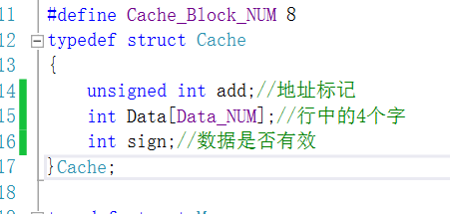

当是1时为有效数据，0为无效数据，当存在无效数据时回优先替换无效数据，如果都为有效数据时使用rand()产生随机值随机替换一行数据。

在写操作中，当写cache命中时，cache会与主存同时发生写修改，因而较好地维护了cache与主存的一致性。当写cache未命中时，采用WTWA法，取主存块到cache并为它分配一行位置进行修改。